Tvyal Newsletter

Aghasi Tavadyan

2024-04-19

***English summary below.***

Հարգելի գործընկեր,

Հուսով եմ լավ եք: Ներկայացնում եմ այս շաբաթվա վերլուծությունները և աշխատանքները.

**ՈՒՇԱԴՐՈՒԹՅՈՒՆ․ ՄԵՆՔ !!PODCAST!! ՈՒՆԵՆՔ․ ՄԱՆՐԱՄԱՍՆԵՐԸ ՆԵՐՔԵՎՈՒՄ**

## 👫🧭💀 Հայաստանում 2 մլն հայ 2100 թվականին

### ՀՀ ժողովրդագրություն վերլուծություն

Ըստ ժողովրդագրության շարժի կանխատեսումների Հայաստանն ունի լրջագույն ժողովրդագրական խնդիր: 2100 թվականին Հայաստանում բնակվելու է ընդամենը 2 միլիոն հայ, ըստ [Աշխարհի բնակչության հեռանկարները](https://www.un.org/development/desa/pd/news/world-population-prospects-2019-0) տվյալների բազայի (տես առաջին գծապատկեր): Ակնկալվում է, որ Հայաստանի բնակչությունը կամ մնալու է մոնոէթնիկ և տարիների ընթացքում փոքրանալու է կամ բնակչության մի մասը փոխարինվելու է այլ ազգերով:

2100 թվականին այլ հավասար պայմաններում Հայաստանում բնակվելու է **2 միլիոն** հայ:

**Գծապատկեր 1.**

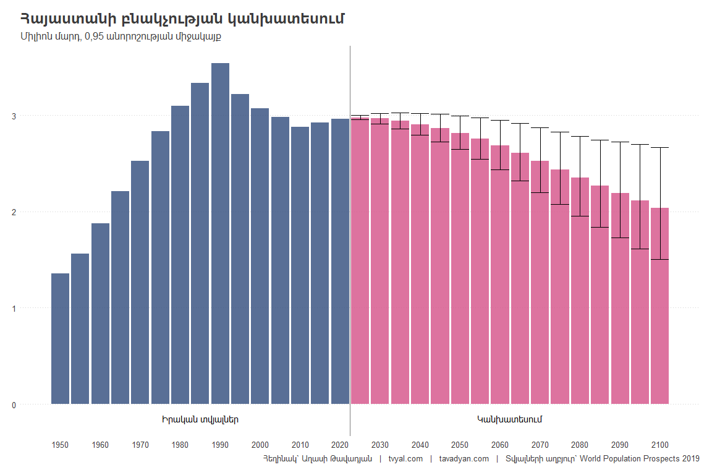

Կանխատեսված միտումը հիմնված է մինչև 2019թ. գրանցված տվյալների հիման վրա: Կանխատեսման մեջ հաշվի առնված չեն 2020 թվականի 44-օրյա Արցախյան պատերազմի, 2023 թվականի Արցախի կորուստի և որպես հետևանք արցախահայության արտագաղթի, ինչպես նաև ռուս-ուկրաինական հակամարտության հետևանքով Ռուսաստանի Դաշնությունից մոտ 100-140 հազար ռելոկանտների Հայաստան տեղափոխվելու, և վերջին երկու տարիների ընթացքում համեմատաբար մեծ քանակությամբ Հնդկաստանի քաղաքացիների՝ Հայաստան ներգաղթի հանգամանքները: ՌԴ 100-140 հազար քաղաքացիների ներգաղթը կազմում է Հայաստանի բնակչության 3-4 տոկոսը: ՌԴ ռելոկանտների զգալի մասը հայ է: Նշենք, որ ըստ էկոնոմիկայի նախարարության տվյալների՝ ռելոկանտների մոտ երրորդ մասը վերջին շրջանում արդեն լքել է Հայաստանը: Այս զգալի փոփոխությունները դեռևս հաշվի չեն առնված այս կանխատեսման մեջ: Սա որոշ չափով կարող է մեղմել ժողովրդագրական խնդիրը:

Ընդգծենք նաև, որ Հայաստանում արդեն հաստատվել են մեծ քանակությամբ Հնդկաստանի քաղաքացիներ: Հնդկաստանից հիմնականում եկել են արական սեռի ներկայացուցիչներ՝ առանց իրենց ընտանիքների: Անհրաժեշտ է ուսումնասիրություն կատարել՝ պարզելու, թե ինչ ժամանակահատվածով են Հնդկաստանից եկած տղամարդիկ պլանավորում մնալ Հայաստանում և մշակել համապատասխան քայլեր՝ նրանց Հայաստանում լիարժեք ինտեգրման համար:

**Գծապատկեր 2.**

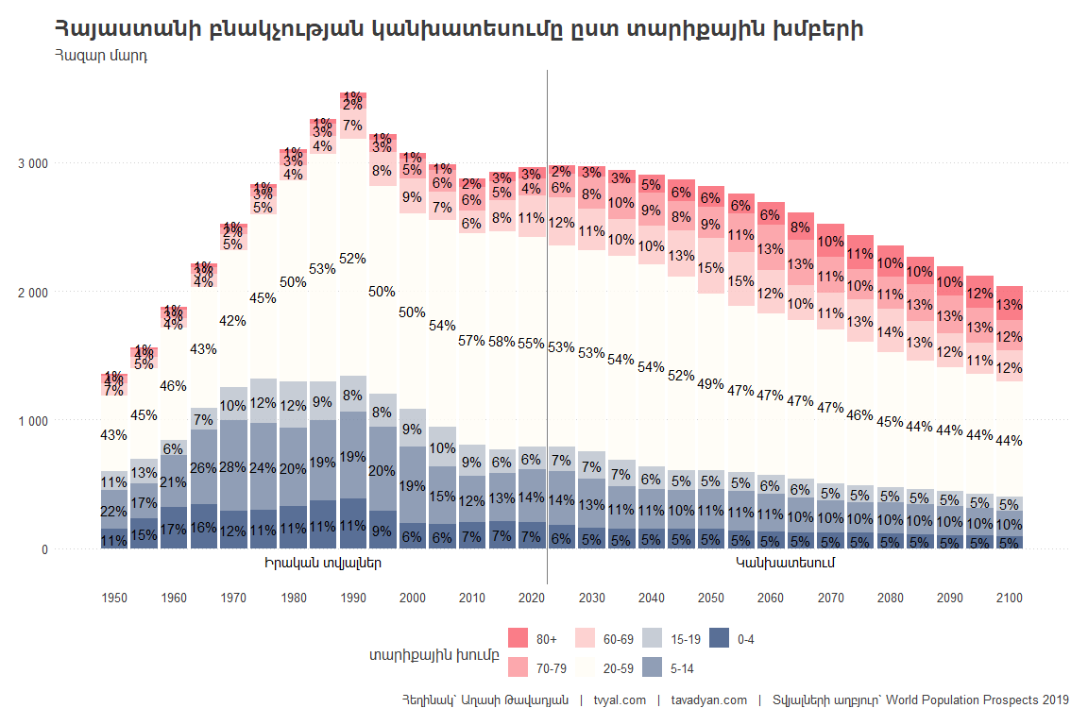

Գծապատկեր 2-ում ներկայացված է Հայաստանի բնակչության կանխատեսված տարիքային կազմը: Գծապատկերում առանձնահատուկ է 1990 թվականը, երբ Հայաստանի բնակչությունը համեմատաբար երիտասարդ էր՝ 38 տոկոսը կազմում էին 20 տարեկանից ցածր անձինք: Մինչև այդ ժամանակահատվածը գրանցվել էր բնակչության աճի զգալի տեմպ, որը հետագայում կտրուկ հետընթաց ապրեց: Հետընթացի պատճառները մի քանիսն էին՝ Սպիտակի երկրաշարժը, ԽՍՀՄ-ի փլուզումը և տնտեսական անկումը (Հայաստանում այդ տարիներին գրանցվել էր ամենաբարձր հիպերինֆլյացիան), ինչպես նաև Արցախյան պատերազմը: Ընդհանուր առմամբ, 1990-1995թթ. ժամանակահատվածում բնակչությունը կրճատվել է 9 տոկոսով:

Նշենք, որ Վրաստանում, որտեղ բացակայում էին երկրաշարժը և պատերազմական իրավիճակը, նույն ժամանակահատվածում գրանցվել է բնակչության 8 տոկոսով անկում: Քանի որ Վրաստանում նշված ժամանակահատվածում չի եղել լայնամասշտաբ պատերազմ և երկրաշարժ, ապա կարելի է ենթադրել, որ բնակչության արտագաղթի հիմնական պատճառը ԽՍՀՄ փլուզումն է եղել և դրա հետևանքները:

Հարկ է նշել, որ ԽՍՀՄ փլուզումից հետո Ադրբեջանում հակառակ միտումն է գրանցվել՝ բնակչությունն աճել է 7.3 տոկոսով: Սա բացատրվում է նրանով, որ Ադրբեջանում բնակչության կենսամակարդակը ավելի ցածր է եղել, քան հարևան անդրկովկասյան երկրներում, ուստի պատերազմի և տնտեսական փոփոխությունների ֆոնին կենսամակարդակի մեծ տատանում չի արձանագրվել: Ընդգծենք, որ 1990թ. Ադրբեջանի բնակչությունը կազմել է 7.2 միլիոն, իսկ 2020թ.՝ արդեն 10.2 միլիոն:

Ձեզ կարող է հետաքրքրել նաև հետևյալ վերլուծությունը.

[💹💳 Մասնավոր աշխատատեղերի 76 տոկոսը Երևանում է](https://www.tvyal.com/newsletter/2024/2024_02_09)։

Եթե շարունակենք Հայաստանի 1990 թվականի աճի տենդենցը, առանց հաշվի առնելու աշխարհաքաղաքական փոփոխությունները, ապա Հայաստանի բնակչությունը 2020թ. պետք է հատեր 4 միլիոնը: Նշենք նաև, որ 1990 թվականներին գրանցված տնտեսական ցնցումների կամ «մութ ու ցուրտ» տարիների կրկնությունը կարող է նորից մոտ քարրորդով կրճատել Հայաստանի ապագա ազգաբնակչությունը:

Ներկայացնենք ՀՀ ազգաբնակչության կանխատեսման սեռատարիքային կազմը (գծապատկեր 3):

**Գծապատկեր 3.**

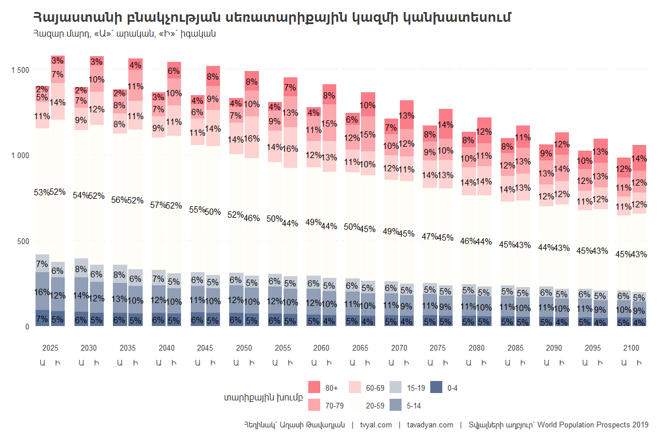

Գծապատկերում երևում է հստակ դիսբալանս տղամարդկանց և կանանց քանակի միջև: Իգական սեռի ընհանուր ներկայացուցիչների թիվը այս պահին մոտ 12 տոկոսով գորազանցում է արական սեռին և այս դիսբալանսը դեռ երկար տարիներ շարունակվելու է: Հայաստանում առկա է սելեկտիվ աբորտների խնդիրը: Մինչև 20 տարեկան տղաների թիվը 2020թ. 13.5 տոկոսով գերազանցում է աղջիկների թիվը:

Ըստ կանխատեսման առկա է նաև աշխատուժի կրճատման զգալի խնդիր: Այս պահին բնակչության 53%-ն, այսինքն մոտ 1.5 մլրդ մարդ, գտնվում են 20-59 տարեկան խմբում: 2050 թվականին կանխատեսվում է որ 48 տոկոսը, կամ 1.3 մլրդ մարդ է գտնվելու այդ խմբում, իսկ 2100 թվականին 44% տոկոսը, կամ 0.5 մլրդ մարդ է գտնվելու աշխատանքային տարիքի մեջ:

Փաստացի 2020 թվականին Հայաստանում 60 անց կանանց թիվը 20 տոկոսով ավելի է, քան տղամարդկանց թիվը: [Մեր նախկին հետազոտությունը ցույց է տվել](https://www.tvyal.com/newsletter/2024/2024_01_26), որ որքան մեծ է տնային տնտեսության գլխի տարիքը և որքան մեծ է տնային տնտեսության գլխի այրի կին լինելու հավանականությունը, այնքան մեծ է ընտանիքի անապահով խավի մեջ հայտնվելու հավանականությունը: Անապահով տնային տնտեսությունները հիմնականում բաղկացած են տարեց այրի կանանցից, ովքեր չունեն հարազատներ, որոնց մոտ 40 տոկոսն ունի հիմնական կրթություն:

Հայաստանի ընտանիքների ուսումնասիրությունը ըստ սեռատարիքային կազմի և եկամտի մակարդակի կարող եք կարդալ այստեղ.

[👨‍👩‍👧‍👦✨ Ամուր ընտանիք․ հարուստ ընտանիք](https://www.tvyal.com/newsletter/2024/2024_01_26)։

### Հայաստանում սելեկտիվ աբորտների հիմնախնդիրը

Նշենք, որ 2000 թվականին Հայաստանում 100 նորածին աղջկան բաժին էր ընկնում 117 նորածին տղա, ինչը մեծ շեղում է և առաջացնում սեռերի դիսբալանս: Այդ տարի այս բացասական հարաբերությունը համեմատած աշխարհի այլ պետությունների ամենամեծն Հայաստանում էր: Այս հանգամանքը հիմնականում բացատրվում է սելեկտիվ աբորտներով, երբ ծնողները կամ ծնողը որոշում են դադարեցնել իգական սեռի պտղի զարգացումը:

Գծապատկերում ներկայացված են նորածին երեխաների սեռերի հարաբերության ամենախոշոր շեղում ունեցող 4 պետությունները (Չինաստան, Ադրբեջան, Հայաստան, Վիետնամ), ինչպես նաև Վրաստանի և Աշխարհի մակարդակները:

**Գծապատկեր 4.**

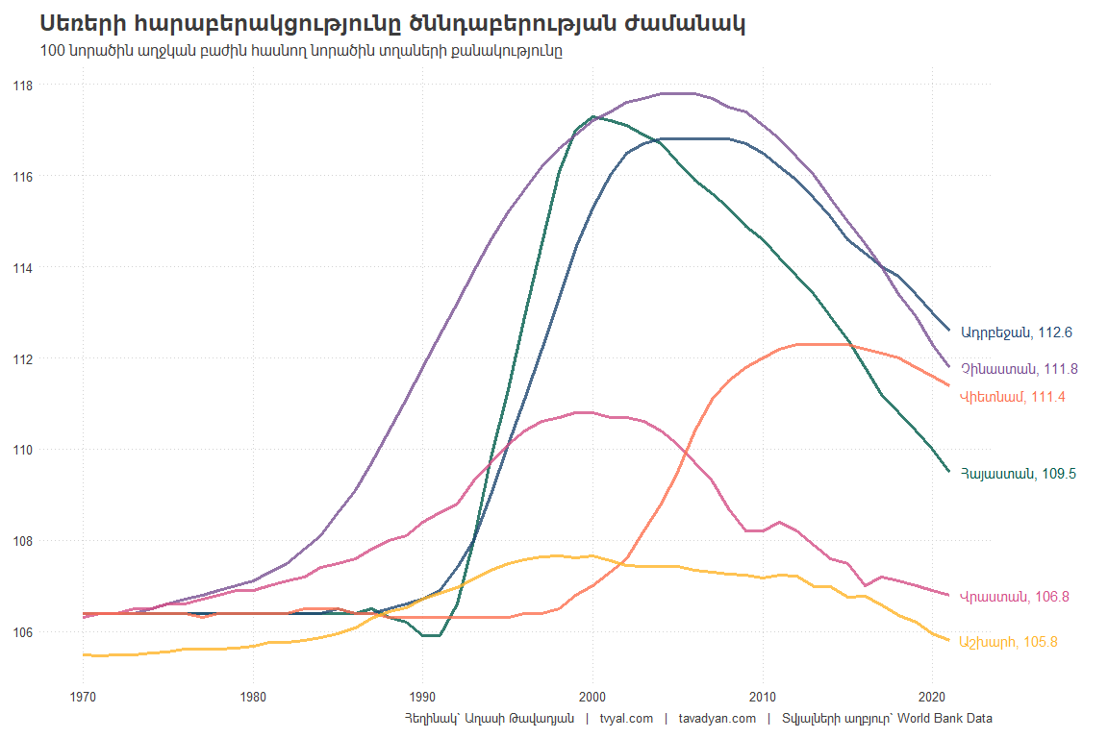

Նշենք, որ բնական ծնունդների մակարդակով 100 նորածին աղջկան բաժին է ընկնում 105-ից 106 տղա: Այսինքն՝ առանց սելեկտիվ միջամտության արդեն իսկ առկա է որոշակի անհավասարություն ծննդի պահին: Դրա պատճառն այն է, որ համեմատած աղջիկների տղաները ավելի հավանական է, որ ծնվեն ներառական կամ այլ հիվանդություններով, և հասունացման ընթացքում ավելի հավանական է, որ մահանան: Բնականոն սեռերի հավասարությունը գալիս է սեռական հասունացումից հետո՝ երբ տղաների և աղջիկների քանակությունը հավասարվում է:

Նշենք, որ մինչև 1990 թվականը Հայաստանը գտնվում էր բնականոն՝ 100 աղջկան 106 տղա մակարդակի վրա: Արցախի առաջին պատերազմից հետո և՛ Հայաստանում, և՛ Ադրբեջանում այս բնականոն հարաբերությունը կտրուկ խախտվեց՝ ի օգուտ տղաների ծննդի, ինչը կարող է բացատրվել նրանով, որ պատերազմի ընթացքում նշանակալի քանակով տղամարդիկ են զոհվել, որի արդյունքում կանայք մոտ 10 տոկոսով տղամարդկանցից ավել էին:

2021 թվականին 100 նորածին աղջկան արդեն բաժին էր ընկնում 109.5 տղա, այսինքն իրավիճակը բարելավվում է: Ակնկալվում է, որ 2028 թվականին Հայաստանը կվերադառնա բնականոն՝ 100 նորածին աղջկան 106 տղա մակարդակին:

### Աշխարհի բնակչության կանխատեսման վահանակ

[Նշենք, որ այս հետազոտության հիման վրա մեր կողմից ստեղծվել է նաև առցանց վահանակ: Վահանակը տրամադրում է բնակչության կանխատեսումներ և ինտերակտիվ գծապատկերներ տարբեր երկրների և տարածաշրջանների համար: Այն մշակված է R և Python ծրագրավորման լեզուների համակցմամբ և Shiny հավելվածներով՝ այս գործիքը ձեզ հնարավորություն կտա ուսումնասիրել բնակչության միտումները տարբեր գծապատկերների միջոցով: Այս ինտերակտիվ հարթակը թույլ է տալիս նաև փոփոխել գծապատկերների ժամանակաշրջանը: Վահանակը ինտերակտիվ է, գծապատկերի տարբեր հատվածներ ցույց են տալիս հավելյալ տվյալներ:](https://tavad.shinyapps.io/population_projection/)

Շնորհակալ կլինեմ, եթե առաջարկներ գրեք ինձ այս վահանակը կատարելագործելու համար, քանի որ մենք ձգտում ենք բարելավել դրա ֆունկցիոնալությունը և օգտագործման հեշտությունը:

## PODCAST !!

### Խոսենք թվերով #4

[Ոսկու տենդը. Ի՞նչ է իրականում թաքնված Հայաստանի արտահանման բարձր ցուցանիշի հետևում](https://www.youtube.com/watch?v=tmLzBVw4bAc)

* 🔘 Արտահանման ի՞նչ աճ ունի Հայաստանը և ինչո՞վ է դա պայմանավորված
* 🔘 Ինչո՞ւ և ինչպե՞ս են Հայաստանը օգտագործում ոսկու վերաարտահանման համար
* 🔘 Վերաարտահանման ի՞նչ ծավալներ են Հայաստանում, և ի՞նչ է մեզ մնում դրանից
* 🔘 Ինչպիսի՞ն է արտահանման պատկերը առանց այդ «արտաքին էֆեկտի»

How2B-ում «խոսում ենք թվերով»՝ տնտեսագետ Աղասի Թավադյանի հետ:

* 00:00 Հայաստանի արտահանման անհավանական աճը վերջին 2 տարիներին
* 02:04 Գործ ունենք վերաարտահանման հետ. Ի՞նչ և ինչպե՞ս
* 04:50 Վերաարտահանումը ըստ պաշտոնական վիճակագրության, և ինչո՞ւ է այն թերի
* 08:05 Ինչպե՞ս պարզել՝ արտահանման մեջ ինչքա՞նն է իրականում վերաարտահանումը
* 11:17 Վերաարտահանման իրական ծավալները
* 14:26 Ոսկու տենդը. Վերաարտահանվում է ոսկի և թանկարժեք մետաղներ
* 17:39 Ի՞նչ ցուցանիշներ կունենայինք, եթե չլիներ վերաարտահանումը
* 19:47 Ի՞նչ հետևանքներ ունի ոսկու վերաարտահանումը Հայաստանի միջոցով
* 21:27 Արտահանման պատկերը առանց վերաարտահանման

Թեմայով վերլուծությունը ներկայացված է tvyal.com կայքում՝

[🚀♻🟨 Ոսկու տենդ. Հայաստանի արտահանման կեսը վերաարտահանում է](https://www.tvyal.com/newsletter/2024/2024_04_12)

## English Summary

### 👫🧭💀 2 million Armenians in Armenia in 2100

**Demography Analysis of Armenia**

This week we present a comprehensive demographic analysis of Armenia, projecting a significant decline in its population by 2100, with only 2 million Armenians estimated to remain in the country. It highlights various factors contributing to this trend, such as historical events like the Spitak earthquake, the collapse of the USSR, and the Artsakh war, as well as recent developments including emigration and immigration patterns. The imbalance between male and female populations, selective abortions, and workforce reduction are also addressed. [Additionally, the newsletter introduces an interactive dashboard that provides population projections and charts for different countries and regions, allowing users to explore population trends and change chart periods. Developed using a combination of R, Python programming languages, and Shiny plugins, the dashboard offers a user-friendly interface for analyzing demographic data, with potential for further improvements in functionality and usability.](https://tavad.shinyapps.io/population_projection/)

Այս վերլուծությունը առկա է նաև [մեր կայքէջում](https://www.tvyal.com/newsletter/2024/2024_04_19), այս վերլուծության կոդը և տվյալները դրված են նաև [Github-ում](https://github.com/tavad/tvyal_newsletter)։

Եթե հնարավոր է, խնդրում եմ այս նյութը ուղարկել նաև այն մարդկանց, ում այն կարծում եք կարող է հետաքրքրել:

Սպասեք հաջորդ հաղորդագրությանը հաջորդ ուրբաթ օրը:

Հարգանքներով,  
Աղասի Թավադյան  
19.04.2024  
[tvyal.com](https://www.tvyal.com/)  
[tavadyan.com](https://www.tavadyan.com/)

[Was this email forwarded to you? Subscribe here.](https://www.tvyal.com/subscribe)

[Բաժանորդագրվեք](https://www.tvyal.com/subscribe)

**Ուշադրություն. Ձեր էլ.փոստը մեյլիսթի մեջ է, որի միջոցով ես կիսվում եմ շաբաթական նյութեր, որոնք հիմնականում ներկայացնում են Հայաստանի տնտեսությանը: Նյութերը ներառում են գծապատկերներ,** [**տվյալների բազաներ**](https://github.com/tavad/tvyal_newsletter)**, տեսանյութեր, հոդվածներ,** [**առցանց վահանակներ**](https://www.tvyal.com/projects)**, տնտեսական գործիքներ, կանխատեսումներ և հաշվետվություններ: Եթե ցանկանում եք չեղարկել բաժանորդագրությունը, խնդրում եմ տեղեկացրեք ինձ, և ես կհեռացնեմ ձեր էլ. փոստը ցուցակից: Գրեք նաև եթե ունեք մենկնաբանություններ:**

**Important! Your email is part of the mailing list where I share weekly materials primarily focused on the Armenian economy. These materials encompass charts,** [**databases**](https://github.com/tavad/tvyal_newsletter)**, videos, articles,** [**online dashboards**](https://www.tvyal.com/projects)**, economic tools, forecasts, and reports. If you wish to unsubscribe, please let me know, and I will remove your email from the list. Please share your comments as well․**